2017年下半年 系统集成项目管理工程师上午试题

试题01
1、以下关于信息的表述，不正确的是：（）。
A、信息是对客观世界中各种事物的运动状态和变化的反映
B、信息是事物的运动状态和状态变化方式的自我表述
C、信息是事物普遍的联系方式，具有不确定性、不可量化等特点
D、信息是主体对于事物的运动状态以及状态变化方式的具体描述
分析：
教程p3-1.1.1信息
信息可以被量化。选项C错误。
参考答案：C

试题02
2、信息化建设是我国现代化建设的重要组成部分，信息化的手段是（）。
A、创建信息时代的社会生产力，推动社会生产关系及社会上层建筑改革
B、使国家的综合实力、社会文明素质和人民的生活质量全面提升
C、基于现代信息技术的先进社会生产工具
D、全体社会成员，包括政府、企业、事业、团体和个人的共同努力
分析：
教程p8-1.1.3 信息化
信息化的基本内涵启示我们：信息化的主体是全体社会成员，包括政府、企业、事业、团体和个人；它的时域是一个长期的过程；它的空域是政治、经济、文化、军事和社会的一切领域；它的手段是基于现代信息技术的先进社会生产工具；它的途径是创建信息时代的社会生产力，推动社会生产关系及社会上层建筑的改革；它的目标是使国家的综合实力、社会的文明素质和人民的生活质量全面提升。
参考答案：C

试题03
3、国家信息化体系要素中，（）是国家信息化的主阵地，集中体现了国家信息化建设的需求和效益。
A、信息技术应用 B、信息网络
C、信息资源 D、信息化人才
分析：
教程p9-1.1.4 国家信息化体系要素
信息技术应用是指把信息技术广泛应用于经济和社会各个领域。信息技术应用是信息化体系六要素中的龙头，是国家信息化建设的主阵地，集中体现了国家信息化建设的需求和效益。
参考答案：A

试题04
4、2017年7月8日，《国务院关于印发新一代人工智能发展规划的通知》中涉及了人工智能的几个基础理论，其中，（）研究统计学习基础理论、不确定性推理与决策、分布式学习与交互、隐私保护学习等学习理论和高效模型。
A、大数据智能理论 B、跨媒体感知计算理论
C、高级机器学习理论 D、群体智能理论
分析：
《国务院关于印发新一代人工智能发展规划的通知》节选：
专栏1 基础理论
1. 大数据智能理论。研究数据驱动与知识引导相结合的人工智能新方法、以自然语言理解和图像图形为核心的认知计算理论和方法、综合深度推理与创意人工智能理论与方法、非完全信息下智能决策基础理论与框架、数据驱动的通用人工智能数学模型与理论等。
2. 跨媒体感知计算理论。研究超越人类视觉能力的感知获取、面向真实世界的主动视觉感知及计算、自然声学场景的听知觉感知及计算、自然交互环境的言语感知及计算、面向异步序列的类人感知及计算、面向媒体智能感知的自主学习、城市全维度智能感知推理引擎。
3. 混合增强智能理论。研究“人在回路”的混合增强智能、人机智能共生的行为增强与脑机协同、机器直觉推理与因果模型、联想记忆模型与知识演化方法、复杂数据和任务的混合增强智能学习方法、云机器人协同计算方法、真实世界环境下的情境理解及人机群组协同。
4. 群体智能理论。研究群体智能结构理论与组织方法、群体智能激励机制与涌现机理、群体智能学习理论与方法、群体智能通用计算范式与模型。
5. 自主协同控制与优化决策理论。研究面向自主无人系统的协同感知与交互，面向自主无人系统的协同控制与优化决策，知识驱动的人机物三元协同与互操作等理论。
6. 高级机器学习理论。研究统计学习基础理论、不确定性推理与决策、分布式学习与交互、隐私保护学习、小样本学习、深度强化学习、无监督学习、半监督学习、主动学习等学习理论和高效模型。
7. 类脑智能计算理论。研究类脑感知、类脑学习、类脑记忆机制与计算融合、类脑复杂系统、类脑控制等理论与方法。
8. 量子智能计算理论。探索脑认知的量子模式与内在机制，研究高效的量子智能模型和算法、高性能高比特的量子人工智能处理器、可与外界环境交互信息的实时量子人工智能系统等。
参考答案：C

试题05
5、电子政务的内容非常广泛，我们常见的中国政府采购网属于（）。
A、G2G B、G2C
C、G2E D、G2B
分析：
送分题，排除法即可。
教程p30-1.3.1 电子政务的概念和内容
1、政府对政府（Government to Government，G2G）。G2G是指政府上下级之间、不同地区和不同职能部门之间实现的电子政务活动，包括国家和地方基础信息的采集、处理和利用，例如，人口信息、地理信息、资源信息等；政府之间各种业务流程所需要采集和处理的信息，例如，计划管理、经济管理、社会经济统计、公安、国防、国家安全等政府之间的通信系统，包括各种紧急情况的通报、处理和通信系统。
2、政府对企业（Government to Business，G2B）。G2B是政府向企业提供的各种公共服务，主要包括政府向企事业单位发布的各种方针、政策、法规和行政规定，即企事业单位从事合法业务活动的环境，包括产业政策、进出口、注册、纳税、工资、劳保、社保等各种规定；政府向企事业单位颁发的各种营业执照、许可证、合格证、质量认 证等。
3、政府对公众（Government to Citizen，G2C）。G2C实际上是政府面向公众所提供的服务。政府对公众的服务首先是信息服务，例如，让公众知道政府的规定是什么，办事程序是什么，主管部门在哪里，以及各种关于社区公安和水、火、天灾等与公共安全有关的信息等，还包括户口、各种证件的管理等政府提供的各种服务。
4、政府对公务员（Government to Employee，G2E）。G2E是指政府与政府公务员即政府雇员之间的电子政务，也有学者把它称为内部效率效能电子政务模式。G2E是政府机构通过网络技术实现内部电子化管理（例如，OA系统等）的重要形式，也是G2G、G2B和G2C的基础。G2E主要是利用Intranet建立起有效的行政办公和员工管理体系，为提高政府工作效率和公务员管理水平服务。
参考答案：D

试题06
6、（）通过互联网进行商品销售、提供服务，是以信息网络技术为手段的商务活动。
A、电子政务 B、电子商务
C、电视购物 D、电话购物
分析：
送分题，排除法即可。
参考答案：B

试题07
7、《中国制造2025》提出“推进信息化与工业化深度融合”的重要任务，加快推动新一代信息技术与制造技术融合发展，把（）作为两化深度融合的主攻方向。
A、人工智能 B、智能制造
C、大数据 D、云计算
分析：
《中国制造2025》：（节选）
二、战略方针和目标
（一）指导思想。
全面贯彻党的十八大和十八届二中、三中、四中全会精神，坚持走中国特色新型工业化道路，以促进制造业创新发展为主题，以提质增效为中心，以加快新一代信息技术与制造业深度融合为主线，以推进智能制造为主攻方向，以满足经济社会发展和国防建设对重大技术装备的需求为目标，强化工业基础能力，提高综合集成水平，完善多层次多类型人才培养体系，促进产业转型升级，培育有中国特色的制造文化，实现制造业由大变强的历史跨越。
参考答案：B

试题08
8、以下（）不属于商业智能系统应具有的主要功能。
A、数据仓库 B、分析功能
C、数据ETL D、企业战略决策
分析：
教程p78-1.5 商业智能
商业智能系统应具有的主要功能
（1）数据仓库
（2）数据ETL
（3）数据统计输出
（4）分析功能
参考答案：D

试题09
9、智能挖掘分析是智能城市建设参考模型中（）的关键技术。
A、智能应用层 B、计算与存储层
C、数据及服务支撑层 D、网络通信层
分析：
教程p100-1.6.4 智慧城市
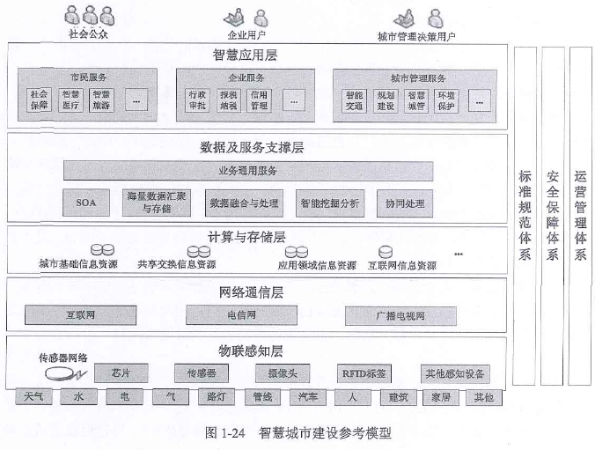
参考答案：C

试题10
10、信息技术服务标准（ITSS）规定了IT服务的组成要素和生命周期，IT服务生命周期由规划设计、部署实施、服务运营、持续改进、（）五个阶段组成。
A、二次规划设计 B、客户满意度调查
C、项目验收 D、监督管理
分析：
教程p122-2.3.2 ITSS与信息技术服务
题干为教程原文。
参考答案：D

试题11
11、（）不属于信息系统审计的主要内容。
A、信息化战略
B、客户满意度调查
C、灾难恢复与业务持续计划
D、信息系统的管理、规划与组织
分析：
教程p130-2.3.3 信息系统审计
对一个信息系统审计的主要组成部分包括以下6个方面。
（1）信息系统的管理、规划与组织：评价信息系统的管理、计划与组织方面的策略、政策、标准、程序和相关实务。
（2）信息系统技术基础设施与操作实务：评价组织在技术与操作基础设旌的管理和实施方面的有效性及效率，以确保其充分支持组织的商业目标。
（3）资产的保护：对逻辑、环境与信息技术基础设施的安全性进行评价，确保其能支持组织保护信息资产的需要，防止信息资产在未经授权的情况下被使用、披露、修改、损坏或丢失。
（4）灾难恢复与业务持续计划：这些计划是在发生灾难时，能够使组织持续进行业务，对这种计划的建立和维护流程需要进行评侨。
（5）应用系统开发、获得、实施与维护：对应用系统的开发、获得、实施与维护方面所采用韵方法和流程进行评价，以确保其满足组织的业务目标。
（6）业务流程评价与风险管理：评估业务系统与处理流程，确保根据组织的业务目标对相应风险实施管理。
参考答案：A

试题12
12、某公司准备将运行在本地局域网上的CRM系统迁移到集团云平台上并做适当功能扩展，从信息系统生产周期的角度看，该CRM系统处于（）阶段。
A、立项 B、开发
C、运维 D、消亡
分析：
本题，可能有同学会误选B。题干表述的工作内容，对于该公司现有的CRM系统而言，属于运维，更明确的，属于运维中的适应性和完善性维护。
“开发”指的是信息系统从无到有；“运维”指的是使用、维护信息系统。
教程p133—3.1.1 信息系统的生命周期
（3）运维阶段：信息系统通过验收，正式移交给用户以后，就进入运维阶段。要保障系统正常运行，系统维护是不可缺少的工作。维护可分为4种类型：更正性维护、适应性维护、完善性维护、预防性维护等类型。
参考答案：C

试题13
13、信息系统设计是开发阶段的重要内容，主要任务包括（）
①明确组织对信息系统的实际需求，制定系统架构
②对系统进行经济、技术条件、运行环境和用户使用等方面的可行性研究
③选择计算机、操作系统、数据库、网络及技术等方案
④确定软件系统的模块结构
A：②③④ B、①②③
C、①②④ D、①③④
分析：
此题，分析四个圈中的内容哪一个不是系统设计的工作即可。②是典型的可行性研究的内容。所以，此题是送分题。
教程p134-3.2 信息系统设计
3.2.1 方案设计、3.2.2 系统架构、3.2.3 设备DBMS及技术选型
参考答案：D

试题14
14、需求分析是软件生存周期中的重要工作，以下描述不正确的是：（）
A、软件需求是针对待解决问题的特征的描述
B、绝大部分软件需求可以被验证，验证手段包括评审和测试
C、需求分析可以检测和解决需求之间的冲突
D、在资源有限时，可以通过优先级对需求进行权衡
分析：
教程p135-3.3.1 软件需求分析与定义
软件需求是针对待解决问题的特性的描述。所定义的需求必须可以被验证。在资源有限时，可以通过优先级对需求进行权衡。
通过需求分析，可以检测和解决需求之间的冲突；发现系统的边界；并详细描述出系统需求。
参考答案：B

试题15
15、封装、继承和多态是面向对象编程的三大特征，在Java开发过程中有着广泛应用。以下关于它们的描述不正确的是（）。
A、封装是将数据和基于数据的操作封装成一个整体对象，通过接口实现对数据的访问和修改
B、继承关系中共有的类属性特征均需在父类和子类中进行说明
C、多态使得一个类实例的相同方法在不同情形有不同表现形式
D、多态机制使具有不同内部结构的对象可以共享相同的外部接口
分析：
教程p139-3.4.1 面向对象的基本概念
子类中可以不用重复指定父类的属性。
参考答案：B

试题16
16、某央企的ERP系统已经稳定运行了3年，为了适应新业务发展的需要，运营团队近期接到数据库系统升级服务的任务，它属于信息系统（）类型的工作。
A、更正性维护 B、适应性维护
C、完善性维护 D、预防性维护
分析：
此题，要注意分析四种维护类型的区别。
- 更正性维护，重点是“软件出错了，我去改错”。
- 适应性维护，说的是“环境变了，我要跟着变”。
- 完善性维护，指的是“变得更好用一些”。
- 预防性维护，特别强调“针对未来”。
参考答案：B

试题17
17、（）是一种软件技术，在数据仓库中有广泛的应用，通过访问大量的数据实现数据处理分析要求，实现方式是从数据仓库中抽取详细数据的一个子集并经过必要的聚集存储到该服务器中供前端分析工具读取。
A、联机分析处理（OLAP） B、联机事务处理（OLTP）
C、数据采集工具（ETL） D、商业智能分析（BI）
分析：
此题，仔细阅读题干“通过访问大量的数据实现数据处理分析要求” 中的“实现数据处理分析”这句话，就能过把握正确选项。
教程p146-3.6.1 数据库与数据仓库技术
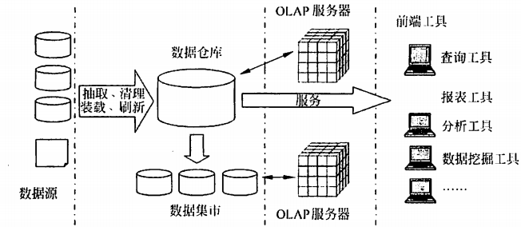
图3-9 数据仓库系统结构
参考答案：A

试题18
18、在OSI七层协议中（）充当了翻译官的角色，确保一个数据对象能在网络中的计算机间以双方协商的格式进行准确的数据转换和加解密。
A、应用层 B、网络层
C、表示层 D、会话层
分析：
教程p149-3.7.1 网络技术标准与协议
（6）表示层：如同应用程序和网络之间的翻译官，在表示层，数据将按照网络能理解的方案进行格式化；这种格式化也因所使用网络的类型不同而不同。表示层管理数据的解密加密、数据转换、格式化和文本压缩。常见的协议有JPEG、ASCII、GIF、DES、MPEG。
参考答案：C

试题19
19、在下列传输介质中，（）的传输速率最高。
A、双绞线线 B、同轴电缆
C、光纤 D、无线介质
分析：
光纤最快。
参考答案：C

试题20
20、某公司承接了某政府机关的办公网络改造项目，在进行网络总体设计时考虑使用汇聚交换机，从基础层面考虑，最直接的原因是：（）。
A、办公楼内的信息点较多，使用3台交换机采用级联方式扩充端口
B、两栋办公楼距离较远，使用了百兆光纤电缆
C、网络用户数量超过10000人
D、本项目采用了星型网络拓扑结构
分析：
教程p157-3.7.11 网络规划、设计与实施
3. 汇聚层和接入层设计
汇聚层的存在与否，取决如网络规模的大小。当建筑楼内信息点较多（比如大于22个点）超出一台交换机的宽口密度，而不得不增加交换机扩充端口时，就需要有汇聚层交换机。
参考答案：A

试题21
21、关于WLAN描述不正确的是：（）。
A、802.11n是IEEE制定的一个无线局城网标准协议
B、无线网络与有线网络的用途类似，最大的不同在于传输媒介的不同
C、无线网络技术中不包括为近距离无线连接进行优化的红外线技术
D、现在主流应用的是第四代无线通信技术
分析：
教程p155-3.7.8 无线网络技术
无线网络是指以无线电波作为信息传输媒介。无线网络既包括允许用户建立远距离无线连接的全球语音和数据网络，也包括为近距离无线连接进行优化的红外线技术及射频技术，与有线网络的用途十分类似，最大的不同在于传输媒介的不同，利用无线电技术取代网线，可以和有线网络互为备份。
参考答案：C

试题22
22、《中华人民共和国网络安全法》与2017年6月1日起开始施行，（）负责统筹协调网络安全工作和相关监督管理工作。
A、国务院电信主管部门
B、工业和信息化部主管部门
C、公安部门
D、国家网信部门
分析：
《中华人民共和国网络安全法》
第八条 国家网信部门负责统筹协调网络安全工作和相关监督管理工作。国务院电信主管部门、公安部门和其他有关机关依照本法和有关法律、行政法规的规定，在各自职责范围内负责网络安全保护和监督管理工作。
参考答案：D

试题23
23、在将数据源经过分析挖掘到最终获得价值的大数据处理过程中，MapReduce是在（）阶段应用分布式并行处理关键技术的常用工具。
A、数据采集 B、数据管理
C、数据存储 D、数据分析与挖掘
分析：
教程p172-3.8.3 大数据
3. 大数据关键技术
大数据管理主要使用了分布式并行处理技术，比较常用的有MapReduce，编程人员借助MapReduce可以在不会分布式并行编程的情况下，将自己的程序运行在分布式系统上。
参考答案：B

试题24
24、某公司已有建企业云，近期遇到了网站服务器因带宽限制而突然崩溃的情况。为了避免以上问题，该公司从某云服务供应商处购买了云服务，经过重新部署可以解决其网站使用量突然猛增的情况。这种部署方式通常称为（）模式。
A、私有云 B、公有云
C、混合云 D、社区云
分析：
教程p163-3.8.1 云计算
4.云计算应用
（2）从应用范围来看，云计算又可分为公有云、私合云和混合云。公有云通常指第三方提供商给用户能够使用的云，公有云一般可通过Intermet使用，可能是免费或成本低廉的。私有云是为一个客户单独使用而构建的，因而提供对数据、安全性和服务质量的最有效控制。该公司拥有基础设施，并可以控制在此基础设施上部署应用程序的方式。混合云就是将公有、私有两种模式结合起来，根据需要提供统一服务的模式。
参考答案：C

试题25
25、以下对物联网的描述不正确的是：（）
A、物联网即“物物相联之网”
B、物联网是一种物理上独立存在的完整网络
C、物联网的“网”应和通讯介质、通信拓扑结构无关
D、物联网从架构上可以分为感知层、网络层和应用层
分析：
教程p163-3.8.2 物联网
物联网不是一种物理上独立存在的完整网络，而是架构在现有互联网或下一代公网或专网基础上的联网应用和通信能力，是具有整合感知识别、传输互联和计算处理等能力的智能型应用。
参考答案：B

试题26
26、移动互联网是一种通过智能移动终端，采用移动无线通信方式获取业务和服务的新兴业务，其主流操作系统开发平台不包括：（）
A、Android B、unix
C、ISO D、Windows phone
分析：
移动互联网的关键技术包括架构技术 SOA、页面展示技术 Web2.0和 HTML5以及主流开发平台 Android、iOS和 Windows Phone。
参考答案：B

试题27
27、2015年5月19日，国务院印发《中国制造2025》，明确指出将以信息化与工业化深度融合为主线，重点发展十大领域，其中“新一代信息通信技术产业”主要聚焦在（）类别的产品上。
①集成电路及专用装备 ②信息通信设备
③先进轨道交通设备 ④操作系统及工业软件
A、①②③ B、②③④
C、①②④ D、①③④
分析：
送分题，排除法即可。
参考答案：C

试题28
28、以下关于项目与项目管理的描述不正确的是：（）
A、项目临时性是指每一个项目都有一个明确的开始时间和结束时间
B、渐进明细是指项目的成果性目标是逐步完成的
C、项目的目标不存在优先级，项目目标具有层次性
D、项目整体管理属于项目管理核心知识域
分析：
教程p177-4.1.2 项目目标
2. 项目目标的特性
1）项目的目标有不同的优先级
2）项目目标具有层次性
参考答案：C

试题29
29、下图中的项目组织结构属于（）。
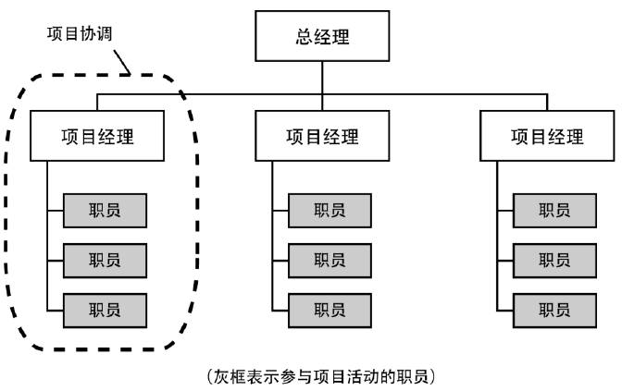
A、项目型组织 B、职能型组织
C、弱矩阵型组织 D、强矩阵型组织
分析：
教程p196-4.2.3 组织结构
图4-4 项目型组织
参考答案：A

试题30
30、某公司承接一个互联网企业的开发项目，由于互联网业务变化较快，无法在项目初期准确确定出项目需求，你作为项目经理应首先考虑的开发模型是（）。
A、瀑布模型 B、V模型
C、螺旋模型 D、原型化模型
分析：
此题只能用排除法。最适合题干情况的应该的敏捷方法。
教程p207-4.4典型的信息系统项目的生命周期模型
参考答案：D

试题31
31、以下关于项目管理过程组的描述不正确的是：（ ）
A、所有项目都必须经历5个过程组
B、每个单独的过程都明确了如何使用输入来产生项目过程组的输出
C、制定项目管理计划所需要的过程都属于计划过程组
D、控制变更，推荐纠正措施属于执行过程组
分析：
送分题，控制过程肯定是控制过程组。
教程p220-4.5.3 项目管理过程图示
表4-4
参考答案：D

试题32
32、以下关于项目建议书的叙述中，不正确的是：（）
A、项目建议书一般由项目承建单位编写，提交项目建设单位审批
B、项目建议书是选择项目的依据，也是可行性研究的依据
C、项目建议书包括项目建设的必要性、业务分析、总体建设方案、实施进度、效益与风险分析等内容
D、某些情况下，项目建议书的编写、申报和审批工作可与项目可行性分析阶段的工作合并
分析：
教程p222-5.1.1 项目建议书
项目建议书，又称立项申请，是项目建设单位向上级主管部门提交项目申请时所必须的文件，是该项目建设筹建单位或项目法人，根据国民经济的发展、国家和地方中长期规划、产业政策、生产力布局、国内外市场、所在地的内外部条件、本单位的发展战略等，提出的某一具体项目的建议文件，是对拟建项目提出的框架性的总体设想。项目建议书是项目发展周期的初始阶段，是国家或上级主管部门选择项目的依据，也是可行性研究的依据。
参考答案：A

试题33
33、在项目可行性研究内容中，（）包括制定合理的项目实施进度计划、设计合理的组织结构、选择经验丰富的管理人员、建立良好的协作关系、制定合适的培训计划等内容。
A、技术可行性 B、财务可行性
C、组织可行性 D、流程可行性
分析：
教程p225-5.2.1 项目可行性研究
题干为教程原文。
参考答案：C

试题34
以下关于项目可行性研究的叙述中，不正确的是：（ ）
A、机会可行性研究的目的是激发投资者的兴趣，寻找投资机会
B、在项目立项阶段，即使是小型项目，详细可行性研究也是必须的
C、详细可行性研究是一项费时、费力且需一定资金支持的工作
D、项目可行性研究报告一般委托具有相关专业资质的工程咨询机构编制
分析：
其他选项为教程原文。
参考教程p226-5.2.2 项目可行性研究阶段
参考答案：B

试题35
35、以下关于项目招投标的叙述中，正确的是：（）
A、资格预审文件或招标文件的发售期不得少于15日
B、投标保证金不得超过招标项目估算价的5%
C、评标委员会的人员数量不得少于5人
D、书面合同具备法律效力，中标通知书不具有法律效力
分析：
教程p229-5.4 项目招投标
A、不得少于5日。
B、不得超过2%。
D、中标通知书对于招标人和中标人具有法律效力。
参考答案：C

试题36
36、当与客户签署合同之后，许多供应商会进行内部立项。内部立项的主要作用不包括：（）。
A、通过内部立项方式为项目分配资源
B、通过内部立项方式确定合理的项目绩效目标
C、通过内部立项方式提升项目实施效率
D、通过内部立项方式降低成本
分析：
教程p237-5.6 供应商立项
A、B、C为教程原文。
参考答案：D

试题37
37、整合者是项目经理承担的重要角色之一，作为整合者，其主要工作不包括：（）。
A、通过与项目干系人主动、全面的沟通，来了解他们对项目的需求
B、在相互竞争的众多干系人之间寻找平衡点
C、通过认真、细致的协调，来达到各种需求间的整合与平衡
D、将不同厂商的产品、技术进行整合
分析：
送分题，排除法即可。在学习、考试的过程中，牢记项目经理的主要工作是管理，而非技术。
教程p244-6.1.2 项目经理是整合者
A、B、C为教程原文。
参考答案：D

试题38
38、项目章程的主要内容包括（）。
①项目目的或批准项目的理由 ②项目的主要风险
③项目的总体预算 ④项目总体里程碑进度计划
⑤项目范围说明书 ⑥项目成本基准
A、①②③⑥ B、①②③④
C、①③④⑤ D、①④⑤⑥
分析：
有⑤或⑥的肯定不对，排除法即可
教程p246-6.2.2 制订项目章程
4. 制订项目章程的输出
项目章程的制订主要关注记录商业需求、项目论证、对顾客需求的理解和满足这些需求的新产品、服务或输出。主要内容包括：
（1）概括性的项目描述和项目产品描述。
（2）项目目的或批准项目的理由，即为什么要做这个项目。
（3）项目的总体要求，包括项目的总体范围和总体质量要求。
（4）可测量的项目目标和相关的成功标准。
（5）项目的主要风险，如项目的主要风险类别。
（6）总体里程碑进度计划。
（7）总体预算。
（8）项目的审批要求，即在项目的规划、执行、监控和收尾过程中，应该由谁来做出哪种批准。
（9）委派的项目经理及其职责和职权。
（10）发起人或其他批准项目章程的人员的姓名和职权。
参考答案：B

试题39
39、项目管理计划是说明项目将如何执行、监督和控制的文件。以下选项中，（）不属于项目管理计划的内容。
A、干系人登记册
B、为项目选择的生命周期模型
C、如何监督和控制变更
D、所使用的项目管理过程
分析：
唯一错误选项十分明显，送分题。
教程p249-6.3.4 制订项目管理计划的输出
项目管理计划是说明项目将如何执行、监督和控制的文件。它合并与整合其他各规划过程所产生的所有子管理计划和基准（范围基准、进度基准、成本基准等）。
项目管理计划还可以包括如下内容：
（1）所使用的项目管理过程。
（2）每个特定项目管理过程的实施程度。
（3）完成这些过程的工具和技术的描述。
（4）项目所选用的生命周期及各阶段将采用的过程。
（5）如何用选定的过程来管理具体的项目。包括过程之间的依赖与交互关系和基本的输入和输出。
（6）如何执行工作来完成项目目标及对项目目标的描述。
（7）如何监督和控制变更，明确如何对变更进行监控。
（8）配置管理计划，用来明确如何开展配置管理。
（9）对维护项目绩效基线的完整性的说明。
（10）与项目干系人进行沟通的要求和技术。
（11）为项目选择的生命周期模型。
（12）为解决某些遗留问题和未定的决策，对于其内容、严重程度和紧迫程度进行的关键管理评审。
参考答案：A

试题40
40、（）指的是为确保项目工作的未来绩效符合项目管理计划而进行的有目的的活动。
A、纠正措施 B、预防措施
C、缺陷补救 D、功能完善
分析：
典型的语文题。
教程p252-6.4.1 指导与管理项目工作的概述
指导与管理项目工作还须对项目所有变更的影响进行审查，并实施已批准的变更，活动包括：
（1）纠正措施。为使项目工作绩效重新与项目管理计划一致而进行的有目的的活动。
（2）预防措施。为确保项目工作的未来绩效符合项目管理计划而进行的有目的的活动。
（3）缺陷补救。为了修正不一致的产品或产品组件而进行的有目的的活动。
参考答案：B

试题41
41、以下关于项目整体变更控制过程的叙述中，不正确的是：（ ）
A、实施整体变更控制过程的目的是为了降低项目风险
B、实施整体变更控制过程贯穿项目始终，并且应用于项目的各个阶段
C、变更控制委员会对整体变更控制过程负最终责任
D、会议是实施整体变更控制的工具与技术之一
分析：
项目经理对整体变更负最终责任。
学习教程p259-6.5.1 实施整体变更控制的概述
参考答案：C

试题42
42、以下关于项目变更管理的叙述中，不正确的是（）。
A、项目的任何干系人都可以提出变更请求
B、所有的变更请求都必须以书面形式记录
C、所有的变更请求都必须交由变更控制委员会审批
D、客户也可以作为变更控制委员会成员
分析：
教程p259-6.5.1 实施整体变更控制的概述
变更申请人提交的每个变更申请都必须由一位责任人批准或否决，这个责任人通常是项目发起人或项目经理。必要时，应由变更控制委员会（CCB)进行审查批准。
参考答案：C

试题43
43、以下关于工作分解结构（WBS）的叙述中，不正确的是（）。
A、WBS是制定进度计划，成本计划的基础
B、项目的全部工作都必须包含在WBS中
C、WBS的编制需要主要项目干系人的参与
D、WBS应采用自下而上的方式，逐层确定
分析：
教程p278-7.3.5 WBS创建工作的输入、输出
分解是一种把项目范围和项目可交付成果逐步划分为更小、更便于管理的单元，直到可交付物细分到足以用来支持未来的项目活动定义的工作包。工作包是WBS最低层的工作，可对其成本和持续时间进行估算和管理。分解的程度取决于所需的控制程度，以实现对项目的高效管理。工作包的详细程度因项目规模和复杂程度而异。要把整个项目工作分解为工作包，通常需要开展以下活动：
（1）识别和分析可交付成果及相关工作。
（2）确定WBS的结构和编排方法。
（3）自上而下逐层细化分解。
（4）为WBS组件制定和分配标识编码。
（5）核实可交付成果分解的程度是否恰当。
参考答案：D

试题44
44、在项目范围确认时，经常会使用群体决策技术，在以下群体决策技术中，（）是根据群体中超过50%人员的意见作出决策。
A、一致同意原则 B、大多数原则
C、相对多数原则 D、独裁原则
分析：
教程p283-7.4.2 项目范围确认所采用的方法
2.群体决策技术
群体决策技术就是为达成某种期望结果，而对多个未来行动方案进行评估的过程。本技术用于生成产品需求，并对产品需求进行归类和优先级排序。
达成群体决策的方法有很多，例如：
（1）一致同意。每个人都同意某个行动方案。达成一致同意的一种方法就是德尔菲技术，由一组选定的专家回答问卷，并对每轮需求收集的结果给出反馈。只有主持人可以看到专家的答复，以保持匿名状态。
（2）大多数原则。获得群体中超过50%人员的支持，就能做出决策。把参与决策的小组人数定为奇数，防止因平局而无法达成决策。
（3）相对多数原则。根据群体中相对多数者的意见做出决策，即便未能获得大多数人的支持。通常在候选项超过两个时使用。
（4）独裁。在这种方法中，由某一个人为群体做出决策。
在收集需求过程中，上述群体决策技术都可以与群体创新技术联合使用。
当由项目团队和其他干系人进行确认时，可以使用这些技术来达成结论。
参考答案：B

试题45
45、项目实施过程中，用户的需求可能会发生变化，例如提出新的需求。针对此状况，项目经理的正确做法是（）。
A、从客户满意度的角度考虑，应尽量满足用户的新需求
B、如果需要超出预先约定的范围，应拒绝用户的新需求
C、应根据经验判断用户的新需求是否会对项目的成本、质量、工期造成影响，如果影响可控，应满足用户的需求
D、应启动变更控制管理流程，对用户的新需求进行评估
分析：
有变更、走流程。
参考答案：D

试题46
46、（）不是规划项目进度管理的输入。
A、项目范围说明书 B、WBS和WBS字典
C、活动清单 D、项目章程
分析：
活动清单一定是活动定义的输出，不能在规划进度的时候就得到。所以，这是送分题。
教程p289-规划项目进度管理的输入
1. 项目管理计划（包括范围说明书、WBS和WBS字典）
2. 项目章程
3. 组织过程资产
4. 事业环境因素
参考答案：C

试题47
47、下图中（单位：天）关于活动H和活动I之间的关系描述正确的是（）。
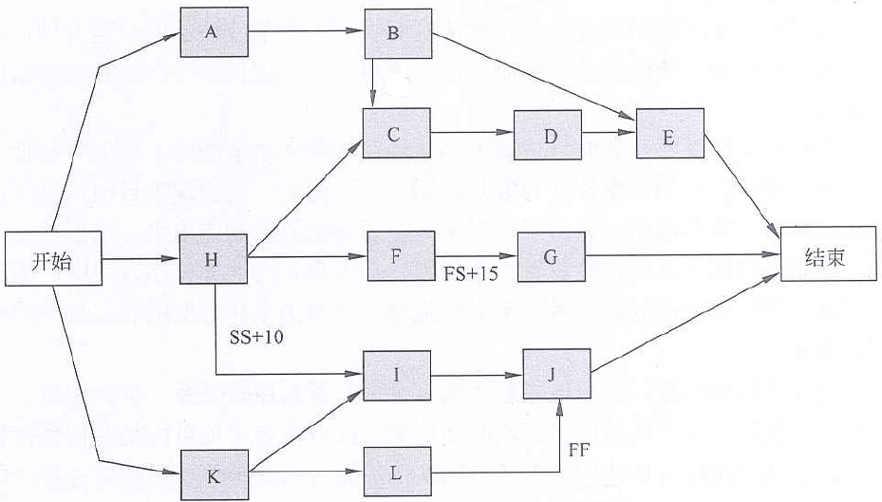
A、活动H开始时，开始活动I
B、活动H完成10天后，开始活动I
C、活动H结束时，开始活动I
D、活动H开始10天后，开始活动I
分析：
网络图必须熟练掌握！
参考答案：D

试题48
48、项目经理小李在制定进度计划时采用下图所示的工具，该工具是（）。
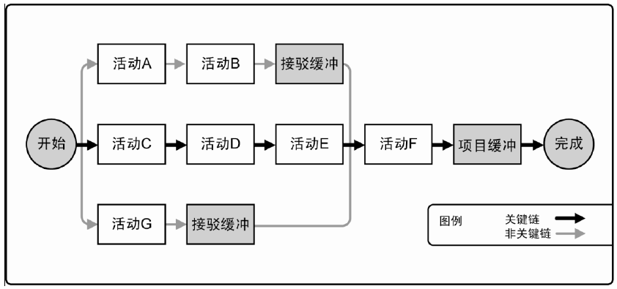
A、关键链法 B、关键路径法
C、进度网络分析 D、建模技术
分析：
教程p310-8.6.3 制订进度计划的工具与技术
图8-9 关键链法示例
参考答案：A

试题49
49、在制定进度计划时，可以采用多种工具与技术，如关键路径法、资源平衡技术、资源平滑技术等，在以下叙述中，不正确的是（）。
A、项目的关键路径可能有一条或多条
B、随着项目的开展，关键路径法可能也随着不断变化
C、资源平衡技术往往会导致关键路径延长
D、资源平滑技术往往会改变项目关键路径，导致项目进度延迟
分析：
教程p310-8.6.3 制订进度计划的工具与技术
资源平滑。对进度模型中的活动进行调整，从而使项目资源需求不超过预定的资源限制的一种技术。相对于资源平衡而言，资源平滑不会改变项目的关键路径，完工日期也不会延迟。也就是说，活动只在其自由浮动时间和总浮动时间内延迟。因此，资源平滑技术可能无法实现所有资源的优化。
参考答案：D

试题50
50、不随生产量、工作量或时间的变化而变化的非重复成本属于（）。
A、固定成本 B、直接成本
C、间接成本 D、沉没成本
分析：
教程p327-9.1.2 相关术语
2.成本的类型
（1）可变成本：随着生产量、工作量或时间而变的成本为可变成本。可变成本又称变动成本。
（2）固定成本：不随生产量、工作量或时间的变化而变化的非重复成本为固定成本。
（3）直接成本：直接可以归属于项目工作的成本为直接成本。如项目团队差旅费、工资、项目使用的物料及设备使用费等。
（4）间接成本：来自一般管理费用科目或几个项目共同担负的项目成本所分摊给本项目的费用，就形成了项目的间接成本，如税金、额外福利和保卫费用等。
（5）机会成本：是利用一定的时间或资源生产一种商品时，而失去的利用这些资源生产其他最佳替代品的机会就是机会成本，泛指一切在做出选择后其中一个最大的损失。
（6）沉没成本：是指由于过去的决策已经发生了的，而不能由现在或将来的任何决策改变的成本。沉没成本是一种历史成本，对现有决策而言是不可控成本，会很大程度上影响人们的行为方式与决策，在投资决策时应排除沉没成本的干扰。
参考答案：A

试题51
51、在进行项目成本估算时，可以使用多种技术和工具，其中，（）相对于其他估算技术来说，成本较低，耗时较少，但准确性也较低。
A、专家判断 B、类比估算
C、参数估算 D、三点估算
分析：
教程p333-9.3.3 项目成本估算所采用的技术与工具
题干为教程原文。
参考答案：B

试题52
52、下表给出某信息化建设项目到2017年9月1日为止的成本执行（绩效）数据，基于该数据，项目经理对完工估算（EAC）进行预测，假设当前的成本偏差被看作是可代表未来偏差的典型偏差时，EAC应为（）元。

活动编号 | 活动 | 完成百分比% | 计划值  （PV）元 | 实际成本  （AC）元 | 挣值  （EV）元
1 | A | 100 | 1000.00 | 1000.00 | 1000.00
2 | B | 100 | 2000.00 | 2200.00 | 2000.00
3 | C | 100 | 5000.00 | 5100.00 | 5000.00
4 | D | 80 | 3000.00 | 3200.00 | 2400.00
5 | E | 60 | 4000.00 | 4500.00 | 2400.00
合计 |  |  | 15000.00 | 16000.00 | 12800.00
项目总预算（BAC）：50000.00
报告日期：2017年9月1日

A、45000.00 B、50000.00
C、53200.00 D、62500.00
分析：
EAC=BAC/CPI=BAC/(EV/AC)=5/(1.28/1.6)=6.25 万
参考答案：D

试题53
53、以下关于编制人力资源计划的工具和技术的叙述中，不正确的是（）。
A、可使用多种形式描述项目的角色和职责
B、每个工作包可分配多人负责，做好工作备份
C、职责分配矩阵是反映团队成员与其承担工作之间联系的最直观的方法
D、描述职责时，需要让每一位项目成员都非常清楚自己的角色和职责
分析：
排除法即可。
教程p375-11.2.1 编制项目人力资源计划的工具与技术
无论采用何种形式，都要确保每一个工作包只有一个明确的责任人，而且每一个项目团队成员都非常清楚自己的角色和职责。
参考答案：B

试题54
54、可以通过多种方法实现对项目团队的管理，随着远程通讯方式的快速发展，虚拟团队成为了项目管理的方式。作为项目经理，想要管理好虚拟团队，采用（）方法更合适。
A、问题清单 B、冲突管理
C、风险管理 D、观察和交流
分析：
这道题不严谨！虚拟团队的管理就不适合用问题清单、冲突管理？
教程p390-11.4.2 项目团队管理的方法
1.观察和交谈
观察和交谈用于随时了解团队成员的工作情况和思想状态。项目管理团队监控项目的进展，如完成了哪些可受付成果？让项目成员感到骄做的成就有哪些？以及人际关系问题等。
如果是虚拟团队，这要求项目管理团队进行更加积极主动的、经常性的沟通，不管是面对面还是以其他合适的方式。
参考答案：D

试题55
55、以下（）不是控制沟通的技术和方法。
A、业务数据分析 B、项目例会
C、信息管理系统 D、专家判断
分析：
教程p416-12.4.2 控制沟通的技术和方法
1. 信息管理系统
2. 专家判断
3. 会议：1）项目的例会；2）项目启动会议；3）项目总结会议。
参考答案：A

试题56
56、在进行项目干系人分析时，经常用到权力/利益分析法，对待属于第A区域的项目干系人，应采取的策略是（）。
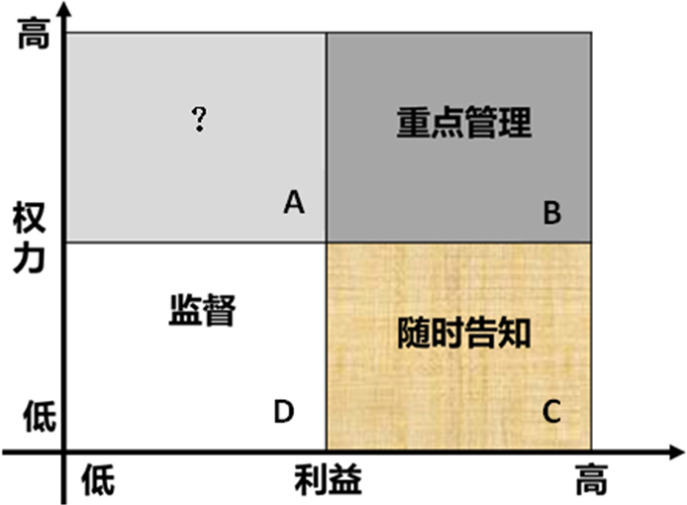
A、随时告知 B、令其满意
C、花较少的精力 D、争取支持
分析：
教程p425-12.5.2 识别项目干系人
教程图12-5 发行人权力/利益方格示例
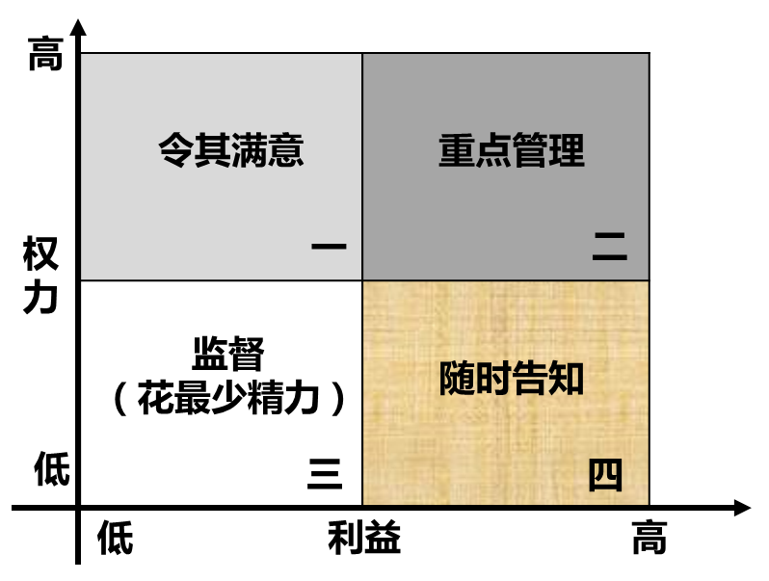
参考答案：B

试题57
57、某系统集成商中标一个县政府办公系统的开发项目，该项目在招标时已经明确确定该项目的经费不超过150万元，此项目适合签订（）。
A、工科合同 B、成本补偿合同
C、分包合同 D、总价合同
分析：
排除法即可。
教程p446-13.2.2 按项目付款方式划分的合同类型
参考答案：D

试题58
58、某系统集成商中标一个县政府办公系统的开发项目，在合同执行过程中，县政府提出在办公系统中增加人员考勤管理的模块，由于范围发生变化，合同管理人员需要协调并重新签订合同，该合同的管理内容属于（）。
A、合同签订管理 B、合同履行管理
C、合同变更管理 D、合同档案管理
分析：
送分题，排除法即可。
参考答案：C

试题59
59、对于提供长期（一般为3年）涉外人力资源外包服务的软件企业，面对国际金融汇率波动较大和区域人力资源成本攀升速度较快的情况，应与客户签订（）类合同。
A、固定总价合同 B、成本补偿合同
C、工科合同 D、总价加经济价格调整合同
分析：
教程p465-14.2.1 编制采购计划的输入、输出
（3）总价加经济价格调整合同（FP-EPA)
如果卖方履约要跨越相当长的周期例如不少于2年，就应该使用本合同类型。如果买卖方之间要维持长期关系，也可以采用这种合同类型。它是一种特殊的总价合同，允许根据条件变化（如通货膨胀、某些特殊商品的成本增加或降低），以事先确定的方式对合同价格进行最终调整。
参考答案：D

试题60
60、以下关于说明书（SOW）的叙述中，不正确的是（）。
A、SOW的内容主要包括服务范围、方法、假定、工作量、变更管理等
B、内部的SOW有时可称为任务书
C、SOW的变更应由项目变更控制过程进行管理
D、SOW通过明确项目应该完成的工作来确定项目范围
分析：
教程p473-14.2.3 工作说明书
工作说明书（SOW）是对项目所要提供的产品、成果或服务的描述。对内部项目而言，项目发起者或投资人基于业务需要、产品或服务的需求提出工作说明书。内部的工作说明书有时也叫任务书。工作说明书包括的主要内容有前言、服务范围、方法、假定、服务期限和工作量估计、双方角色和责任、交付资料、完成标准、顾问组人员、收费和付款方式、变更管理等。
工作说明书与项目范围说明书的区别：工作说明书是对项目所要提供的产品或服务的叙述性的描述；项目范围说明书则通过明确项目应该完成的工作来确定项目的范围。
参考答案：D

试题61
61、项目验收时发现项目经理签字确认的《需求规格说明书》纸质文档内容与配置服务器上的产品库同一文档内容不一致，最有可能是在（）的执行上出现了问题。
A、文档管理规范 B、文档目录编写标准
C、文档书写规范 D、图表编号规则
分析：
题干中描述的问题，属于“文档管理制度”的问题。排除法，选A。
教程p492-15.1.2 信息系统项目相关信息（文档）管理的规则和方法
信息系统文档规范化管理体现在文档书写规范、图表标号规则、文档目录编写标准和文档管理制度等几个方面。
参考答案：A

试题62
62、某软件开发项目的《概要设计说明书》版本号为V2.13，该配置项的状态是（）。
A、首次发布 B、正在修改
C、正式发布 D、草稿
分析：
教程p494-15.2.1 配置管理的概念
3. 配置项版本号
1) 处于“草稿”状态的配置项的版本号格式为0.YZ，YZ的数字范围为01～99。随着草稿的修正，YZ的取值应递增。YZ的初值和增幅由用户自己把握。
2) 处于“正式”状态的配置项的版本号格式为X.Y，X为主版本号，取值范围为1～9。Y为次版本号，取值范围为0～9。配置项第一次成为“正式”文件时，版本号为1.0。如果配置项升级幅度比较小，可以将变动部分制作成配置项的附件，附件版本依次为1.0，1.1，……。当附件的变动积累到一定程度时，配置项的Y值可适量增加，Y值增加一定程度时，X值将适量增加。当配置项升级幅度比较大时，才允许直接增大X值。
3) 处于“修改”状态的配置项的版本号格式为X.YZ。配置项正在修改时，一般只增大Z值，X.Y值保持不变。当配置项修改完毕，状态成为“正式”时，将Z值设置为0，增加X.Y值。参见上述规则（2）。
参考答案：B

试题63
63、质量管理发展过程中，从（）开始，质量管理从“对已完成产品的事后检验”提前到“对产品生产过程中的全过程监控”。
A、手工艺人时代 B、质量检验阶段
C、统计质量控制阶段 D、全面质量管理阶段
分析：
教程p352-10.1.2 质量管理及其发展史
参考答案：D

试题64
64、（）属于质量管理中规划质量过程的工具和技术。
A、成本效益分析法 B、质量审计
C、控制图 D、甘特图
分析：
此题不严谨！选项A、C都对！
教程p355-图10-2 质量规划：输入、工具与技术和输出
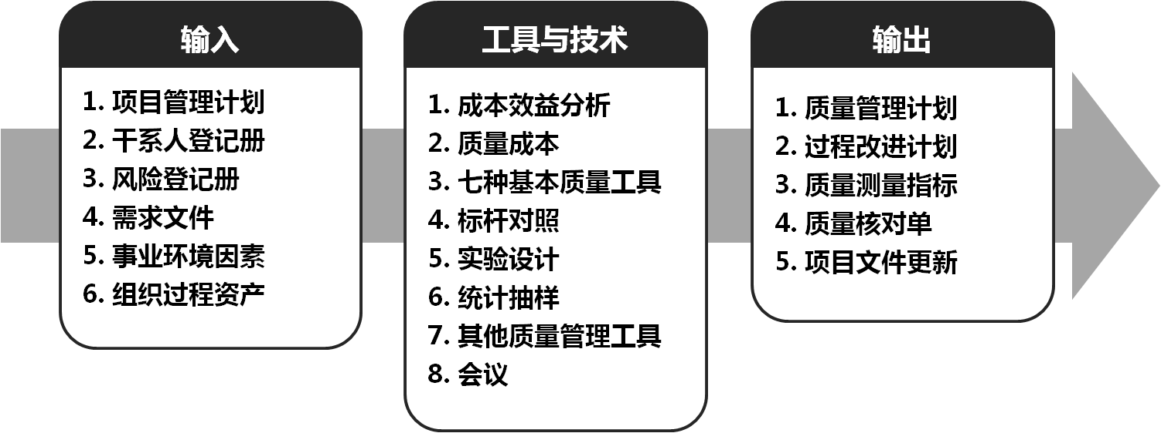
教程p357-10.2.3 规划质量管理的工具与技术
1. 成本效益分析法
2. 质量成本法
3. 标杆对照
4. 实验设计
5. 其他质量管理工具（包括但不限于）：（1）头脑风暴。（2）力场分析。（3）名义小组技术。
参考答案：A

试题65
65、在进度管理中常用的活动网络图，如计划评审技术（PERT），关键路径法等，也可以应用于质量管理的（）过程中。
A、规划质量管理 B、实施质量保证
C、质量控制 D、质量改进
分析：
教程p368-10.4.3 质量控制工具与技术
（2）新七工具
⑥活动网络图。过去称为箭头图，包括两种格式的网络图：AOA（活动箭线图）和最常用的AON（活动节点图）。活动网络图连同项目进度计划编制方法一起使用，如计划评审技术（PERT）、关键路径法（CPM）和紧前关系绘图法（PDM）。
参考答案：C

试题66
66、识别风险过程的主要输出就是风险登记册，风险登记册始于识别风险过程，在项目实施过程中供其他风险管理过程和项目管理过程使用，风险登记册中的（）内容是识别风险过程中产生的。
A、风险紧迫性或风险分类 B、已识别的风险清单
C、商定的应对策略 D、风险责任人及其职责
分析：
教程p557-18.4.3 识别分析的输出
1. 风险登记册
1）已识别风险清单
2）潜在的应对措施清单
参考答案：B

试题67
67、项目经理张工在项目风险管理过程中，使用如下公式进行风险评估：
风险值=风险发生的概率*风险发生后的后果
该项目分析管理处于（）阶段。
A、识别风险 B、实施定性风险分析
C、实施定量风险分析 D、规划风险应对
分析：
教程p559-18.5.2 实施定性风险分析的工具与技术
2. 概率和影响矩阵
参考答案：B

试题68
68、风险相关的项目文件随着定量风险分析产生的信息而更新，（）不是在定量风险分析过程中产生的。
A、风险评级和分值 B、量化风险优先级清单
C、项目的概率分析 D、实现成本和时间目标的概率
分析：
选项A为定性分析的输出。复习建议：请同学思考定性分析和定量分析最主要的区别。
教程p561-18.5.3 实施定性风险分析的输出
教程p566-18.6.3 实施定量风险分析的输出
参考答案：A

试题69
69、应用系统运行中涉及的安全和保密层次包括系统级安全、资源访问安全、功能性安全和数据域安全。针对应用系统安全管理，首先要考虑（）。
A、系统级安全 B、资源访问安全
C、功能性安全 D、数据域安全
分析：
教程p537-17.5.2 应用系统运行中的安全管理
3. 系统运行安全与保密的层次构成
1）系统级安全
企业应用系统越来越复杂，因此制定得力的系统级安全策略才是从根本上解决问题的基础。应通过对现行系统安全技术的分析，制定系统级安全策略，策略包括敏感系统的隔离、访问IP地址段的限制、登录时间段的限制、会话时间的限制、连接数的限制、特定时间段内登录次数的限制以及远程访问控制等，系统级安全是应用系统的第一道防护大门。
参考答案：A

试题70
70、以下关于政府采购的说法，不正确的是（）。
A、为在中国境外使用而进行采购的，可以不采购本国货物、工程和服务
B、两个以上的自然人、法人或者其他组织可以组成一个联合体，以一个供应商的身份共同参与政府采购
C、招标后没有供应商投标或者没有合格标的或者重新招标未能成立的，可以采用单一来源采购方式采购
D、公开招标应作为政府采购的主要采购方式
分析：
符合下列情形之一的货物或者服务，可以采用竞争性谈判方式采购：①招标后没有供应商投标或者没有合格标的或者重新招标未能成立的；②技术复杂或者性质特殊，不能确定详细规格或者具体要求的；③采用招标所需时间不能满足用户紧急需要的；④不能事先计算出价格总额的。
参考答案：C

试题71
71、Retail firms analyze consumer sales trends and user preference through internet user data. This belongs to ( ) application area.
A、big data B、cloud computing
C、internet of things D、artificial intelligence
分析：
零售企业通过互联网用户数据分析消费者销售趋势和用户偏好。这属于（）应用领域。
A、大数据 B、云计算
C、物联网 D、人工智能
参考答案：A

试题72
72、In the following cloud computing technology architecture,（）represented by number 3.
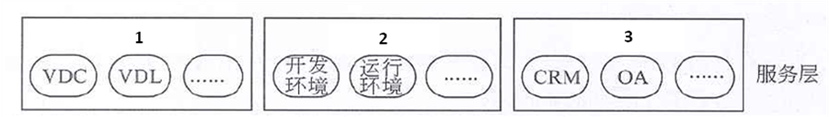
A、PaaS B、SaaS
C、IaaS D、cloud platform interface
分析：
在下面的云计算技术体系结构中，数字3表示（）。
A、平台即服务 B、软件即服务
C、基础设施及服务 D、云平台接口
教程p93-图1-23 云计算技术构架
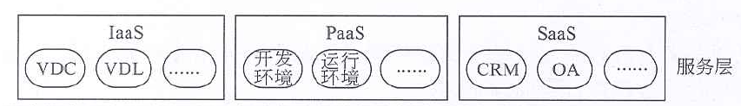
参考答案：B

试题73
73、The seven basic quality tools are used within in the context of the PDCA Cycle to solve quality-related problems. These tools are used in（）in the following processes.
A、plan quality management
B、perform quality assurance
C、perform quality control
D、perform quality improvement
分析：
在PDCA循环的范围内经常使用七种基本的质量工具来解决与质量相关的问题。这些工具通常也在（）过程中使用。
A、计划质量管理 B、执行质量保证
C、执行质量控制 D、执行质量改进
参考答案：C

试题74
74、（）is the process of implementing risk response plans，tracking identified risks, monitoring residual risk, identifying new risk, and evaluating risk process effectiveness throughout the project.
A、Identity risks B、Control risks
C、Plan risk responses D、Plan risk management
分析：
在（）过程中实施风险应对计划、跟踪已识别的风险、监测剩余风险、识别新的风险、以及评估整个项目的风险管理有效性。
A、识别风险 B、控制风险
C、规划风险应对 D、规划风险管理
参考答案：B

试题75
75、（） is the approved version of the time-phased project budget, excluding any management reserves, which can only be changed through formal change control precedures and is used as a basis for comparison to actual results.
A、The control accounts B、Funding requirement
C、The cost estimates D、The cost baseline
分析：
（）是经批准按时间投入的项目预算，它不含任何管理储备，只能通过正式的变更控制过程的变更，并且作为与实际成本比较的基础。
A、控制账户 B、资金需求
C、成本估算 D、成本基准
参考答案：D

